Câu chuyện 3: “LAO ĐỘNG – NÉT ĐẸP CAO CẢ”
“Tùng...tùng...tùng..” tiếng trống trường đã điểm, học sinh ríu rít ra về. Chỉ khoảng 15 phút sau, sân trường đã vắng lặng, nhưng cũng là lúc các bác lao công bắt đầu công việc của mình. Lạ thay vẫn thấy loáng thoáng bóng dáng của hai cậu học trò khối lớp 9 quen thuộc, cứ hàng tuần các bạn ấy giành ra 1 buổi ở lại dọn dẹp hành lang và nhà vệ sinh đỡ cho các bác lao công. Hỏi ra mới biết đó chính là hai bạn Bảo Nam và Quốc Huy lớp 9A4. Bởi lẽ có những hành động đẹp như vậy là vì các bạn ấy rất quý trọng các bác lao công cũng giống bố mẹ mình ở nhà phải lao động cực nhọc mới kiếm ra tiền để nuôi con ăn học. Vì vậy hai bạn rất muốn san sẻ và giúp đỡ một chút việc nhỏ cho các bác lao công, qua đó còn tạo môi trường học tập luôn được sạch đẹp cho chính bản thân và bạn bè. Công việc tuy thầm lặng nhưng đầy tính nhân văn, rất đáng để lan tỏa tinh thần cao cả này cho tất cả các bạn trẻ ngày nay.
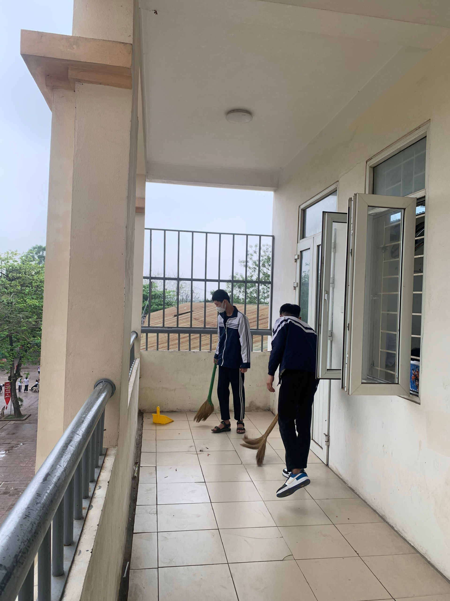 | 